„APROB”
Decanul facultăţii Medicină Nr. 1,
Dr.șt.med.,
conferenţiar universitar
Gheorghe plăcintă

Examinate la
şedinţa catedrei din „25“ august 2023
Proces verbal Nr. 1
Şef de catedră, profesor universitar
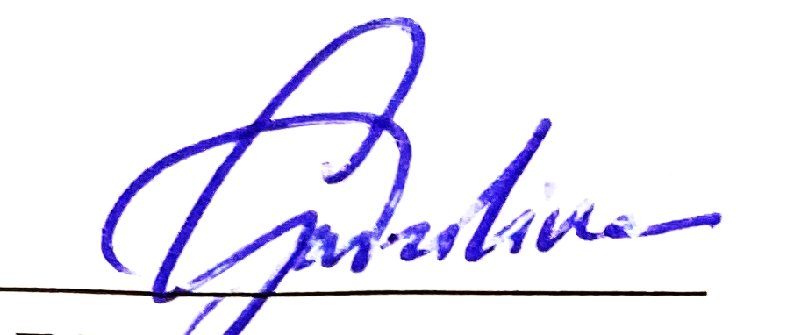 Mihail gavriliuc

ÎNTREBĂRILE
pentru examenul de promovare la
neurologie
pentru studenţii anului IV, facultatea Medicină Nr. 1,
anul de studii 2023-2024

I. Semiologia
- Viaţa şi activitatea profesorului N. Testemiţanu în dezvoltarea medicinei autohtone.
- Rolul savanţilor I. Charcot, G. Marinescu, I. Pavlov în dezvoltarea neurologiei. B.I. Şarapov - fondatorul şcolii neurologice actuale din Moldova.
- Căile conductive ale sensibilităţii superficiale. Semne, simptome și sindroame de afectare a sensibilității la nivelul sistemului nervos periferic. Examen neurologic.
- Durerea: fenomen complex neurofiziologic. Sistemul nociceptiv şi antinociceptiv. Teoria "porţii de control".
- Căile conductive ale sensibilităţii profunde. Semne, simptome și sindroame de afectare a sensibilității la nivelul sistemului nervos central. Examenul neurologic.
- Calea piramidală: particularităţile anatomo-fiziologice, examenul neurologic. Sindromul de neuron motor central.
- Neuronul motor periferic și nervul periferic: semnele clinice de afectare (sindromul de neuron motor periferic).
- Simptomatologia afectării în secţiune transversă completă a măduvei spinării la diverse nivele: cervical, toracic, lombar.
- Sindromul afectării măduvei spinării în semisecţiune transversă.
- Tulburările sfincteriene de origine nervoasă.
- Sistemul extrapiramidal: anatomia, fiziologia. Sindroamele hipertonic-hipokinetic şi hiperkinetic-hipotonic.
- Semiologia mişcărilor involuntare: tremorul (parkinsonian, de atitudine, de acţiune), coreea, atetoza, distonia, diskineziile iatrogene, ticurile, hemispasmul facial, miocloniile, hemibalismul.
- Cerebelul: anatomia, fiziologia. Semiologia afectării cerebelului: ataxia, dismetria, asinergia, adiadohokinezia, tremorul intenţionat, tulburările de limbaj şi scris. Metodica examenului clinic.
- Semiologia dereglarilor de mers. Particularităţi clinice de diagnostic topic si etiologic.
- Mezencefalul, nervii oculomotori III, IV: particularităţile anatomo-fiziologice, semnele de afectare.
- Puntea lui Varolio, nervii cranieni V, VI, VII, VIII: particularităţile anatomo-fiziologice, semnele de afectare.
- Bulbul rahidian, nervii cranieni IX, X, XII: particularităţile anatomo-fiziologice, semnele de afectare.
- Sindroamele alterne. Noțiuni generale. Sindromul Wallenberg.
- Nervul olfactiv: particularităţile anatomo-fiziologice, semnele de afectare.
- Nervul optic: particularităţile anatomo-fiziologice, semnele de afectare.
- Sistemul nervos vegetativ: particularităţile anatomice-fiziologice, examenul clinic şi investigaţii suplimentare, semnele de afectare.
- Particularităţile anatomo-fiziologice ale regiunii hipotalamice și formației reticulare. Afecțiunile hipotalamice și ale formației reticulare.
- Lobul frontal al scoarţei cerebrale: semnele de afectare.
- Tulburările de limbaj în afectarea scoarţei cerebrale. Semiologia afaziilor.
- Lobul temporal al scoarţei cerebrale: semnele de afectare.
- Lobul parietal al scoarţei cerebrale: semnele de afectare. Semiologia apraxiilor.
- Lobul occipital al scoarţei cerebrale: semnele de afectare. Agnoziile.
- Investigaţiile suplimentare folosite în neurologie: cu utilizarea ultrasunetului, electrofiziologice (EEG, EMG, ultrasonografia Doppler a vaselor magistrale cervico-cerebrale).
- Metodele radiologice şi neuroimagistice cu şi fără folosirea substanţelor de contrast: angiografia, mielografia, tomografia computerizată, rezonanţa magnetică nucleară, tomografia cu emisie de pozitroni.
- Puncţia lombară. Indicaţiile şi contraindicaţiile. Componenţa lichidului cefalorahidian. Sindroamele de modificare a conținutului LCR.

II. Nozologia neurologică
- Polineuropatiile: etiologia, clasificarea, manifestările clinice, diagnosticul, tratamentul.
- Afectare de n. median, n. ulnar, n. radial: etiologia, manifestările clinice, diagnosticul, tratamentul.
- Afectare de n. peronier, n. tibial: etiologia, manifestările clinice, diagnosticul, tratamentul.
- Radiculopatia lombo-sacrată discogenă: manifestările clinice, diagnosticul, tratamentul conservator şi chirurgical. Complicaţiile radiculopatiei lombo-sacrate discogene.
- Plexopatia cervico-brahială: etiologia, formele clinice, tratamentul.
- Sindromul Guillain-Barre: manifestările clinice, diagnosticul, tratamentul.
- Structura meningelor cerebrale. Meningita şi meningismul (definiţie), triada meningitică.
- Meningitele seroase primare si secundare: meningita limfocitară Armstrong, meningitele enterovirotice, manifestările clinice, tratamentul.
- Meningita tuberculoasă: formele clinice, principiile de tratament.
- Meningita septică (purulentă) primară şi secundară: etiologia, manifestările clinice, tratamentul.
- Mielitele acute: etiologia, manifestările clinice, tratamentul intensiv.
- Poliomielita: etiologia, manifestările clinice, tratamentul şi profilaxia. Sindromul post-polio.
- Afecțiunile vasculare ale măduvei spinării: etiologie, manifestări clinice, diagnostic diferențial, tratament.
- Comele: clasificarea, etiologia, diagnosticul diferenţial, scala Glasgow.
- Comele “primare” (neurogene) şi “secundare” (metabolice, somatice şi al.). Etiologia, diagnostic diferenţial.
- Specificul examenului pacientului fără conştienţă. Investigaţiile suplimentare şi principiile de tratament al stărilor comatoase.
- Definiţia, cauzele, fiziologia patologică a statusului vegetativ, mutismului akinetic, sindromului de deaferentare (locked-in syndrome), morţii cerebrale.
- Clasificarea encefalitelor. Diagnosticul diferenţial. Principii de tratament.
- Encefalita herpetică. Etiopatogenie, manifestările clinice, tratamentul.
- Neuroborelioza. Etiologie, patogenie, manifestările clinice, diagnosticul, tratamentul.
- Coreea Sidenham. Etiologia, manifestările clinice, tratamentul. Coreea Huntington.
- Scleroza laterală amiotrofică: patogenia, manifestările clinice, diagnosticul.
- Scleroza multiplă: patogenia, criteriile de diagnostic, formele clinice, tratamentul.
- Afectarea sistemului nervos în sifilis: formele clinice, diagnosticul.
- Afectarea sistemului nervos în HIV/SIDA: formele clinice, diagnosticul.
- Manifestările clinice ale accidentului vascular cerebral şi AIT. Fiziologia patologică a infarctului cerebral şi a hemoragiei cerebrale.
- Epidemiologia AVC-ului, factorii de risc ale AVC-ului şi măsurile de prevenție. Managementul hipertensiunii arteriale, hiperlipidemiei şi fibrilatiei atriale. Cauzele rare ale AVC-urilor.
- Importanța metodelor complementare de diagnostic în stabilirea diagnosticului de AVC: CT, RMN, angio-CT, angio-RMN, angiografiei conventionale, ultrasonografiei carotidiene. Tratamentul AVC-ului. Tromboliza.
- Clasificarea, simptomele, diagnosticul diferențial și managementul demențelor vasculare și degenerative.
- Etiologia și fiziopatologia hemoragiei subarahnoidiene. Manifestările clinice. Tratamentul intervențional.
- Manifestările clinice, investigațiile complementare și tratamentul trombozelor venoase intracraniene.
- Boala Parkinson: patogenia, manifestările clinice, tratamentul.
- Sincopa neurogenă: definiție, diagnostic diferențial. Atacul de panică: criterii de diagnostic, tratament.
- Clasificarea epilepsiei şi crizelor epileptice.
- Manifestările clinice şi electrofiziologice ale crizelor epileptice generalizate.
- Manifestările clinice şi electrofiziologice ale crizelor epileptice parţiale.
- Epilepsia temporală. Manifestările clinice, diagnosticul, tratamentul.
- Principiile şi algoritmul de tratament аl epilepsiei.
- Starea de rău epileptic. Tratamentul intensiv.
- Encefalita autoimună: etiologie, manifestări clinice, diagnostic și tratament.
- Sindromul paraneoplazic. Definiţie, patogenie, manifestările neurologice, diagnosticul.
- Afecţiunile sistemului nervos în alcoolism. Encefalopatia Gayet Wernicke, Sindromul Korsakoff, Degenerescența cerebeloasă, Polineuropatia etilică.
- Cefaleea. Clasificarea internaţională. Cefaleele primare şi secundare. Specificul anamnezei la pacientul cu cefalee.
- Migrena. Clasificarea. Criteriile de diagnostic, manifestările clinice, tratamentul.
- Cefaleea de tip tensional: manifestările clinice, tratamentul.
- Cefaleea Cluster (în ciorchine) şi Hemicrania paroxistică. Manifestările clinice, tratamentul.
- Vertijul: noțiuni generale. Vertijul paroxistic pozițional benign.
- Sindromul de hipertensiune intracraniană: etiologia, manifestările clinice, diagnosticul, tratamentul.
- Tumorile cerebrale supratentoriale. Semnele generale şi focale, particularităţi clinice, diagnostic, tratament.
- Tumorile cerebrale infratentoriale. Semnele generale şi focale, particularităţi clinice, diagnostic, tratament.
- Sindromul angajării şi dislocării cerebrale.
- Tumorile extra- şi intramedulare. Manifestările clinice, diagnosticul, tratamentul.
- Clasificarea traumatismului cranio-cerebral. Comoţia cerebrală: manifestările clinice, tratamentul.
- Contuzia şi compresia cerebrală: manifestările clinice, diagnosticul, tratamentul. Complicaţiile traumelor cranio-cerebrale.
- Traumatismul vertebro-medular. Manifestările clinice, tratamentul.
- Distrofiile musculare progresive: miodistrofia Duchenne, miodistrofia Erb-Rot.
- Boala Wilson (degenerescenţa hepato-lenticulară): patogenia, formele clinice, tratamentul.
- Miastenia: manifestările clinice, diagnosticul, tratamentul. Criza miastenică. Tratament de urgenţă.
- Neuropatia ereditară Charcot-Marie: patogenia, manifestările clinice, diagnosticul și tratamentul.
- Ataxia Friedreich: patogenia, manifestările clinice, diagnosticul și tratamentul.
- Miotonia: patogenia, manifestările clinice, diagnosticul și tratamentul.

Şef studii, Conferenţiar universitar 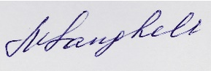 Marina SANGHELI

